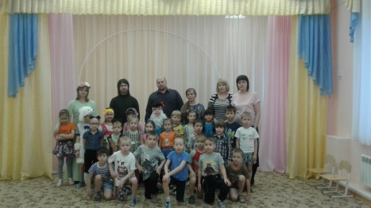**«В гостях у старой, старой сказки»**

20.01.2017 года детский сад «Радуга» приняли сотрудников из «Уфимского сельского клуба» (Маслов Сергей Владимирович, Копорушкина Екатерина Викторовна, Абзалова Линара Фатыховна, Полюхов Владимир Викторович) с детской игровой программой для детей подготовительной и старшей группы (воспитатели Ваганова Л.Л., Баранова Ю.С.).

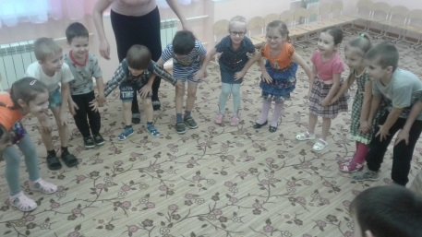 Нас встретила Сказочница с цветиком-семицветиком. Цветочек предложил нам отгадать загадки. И мы попали в замечательную старинную известную сказку. Какие только задания не приготовил ребятам цветочек!

Ребята отвечали на различные вопросы, танцевали, украшали торты, играли. По окончании каждого задания выбирались дети-победители, которые уходили переодеваться в сказочных персонажей.

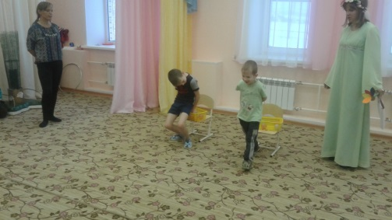 В конце всего увлекательного путешествия у нас появилась «Репка». И Сказочница предложила рассказать сказку ребятам про «Репку», где наши ребята стали участниками сказки. В конце все вместе станцевали танец «Большой хоровод».

Наши гости подвели итог сказки «Репка». Ведь сказка совсем не о том, что репку нужно просто вытянуть, а о дружбе и силе коллектива, о том, что в коллективе важна даже самая малая величина. Все зависит от нас – давайте дружить и веселиться.

Наши дети получили массу ярких эмоций, впечатлений, были одной большой и дружной семьей.

Самофеева Вера Николаевна, музыкальный руководитель, филиал «Уфимский детский сад «Радуга»

Тираж газеты 30 экземпляров. Реакция газены за содержание статей ответственность не несет

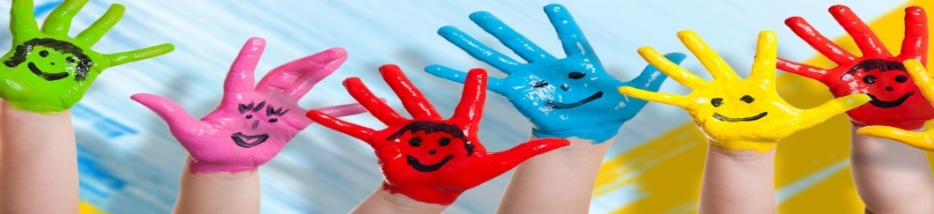

Муниципальное казенное дошкольное образовательное учреждение

Ачитского городского округа«Ачитский детский сад «Улыбка»

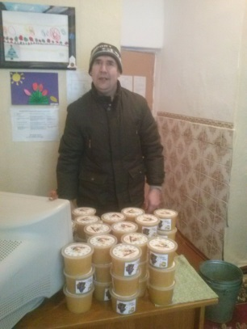 **ДОШКОЛЁНОК №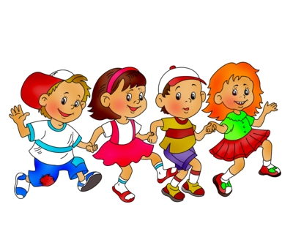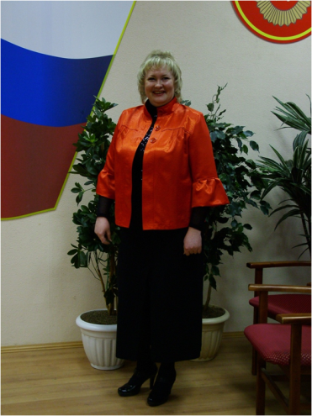20**

6.02.2017

***«ДОБРО ХОДИТ ПО СВЕТУ ТИХО»***

Накануне новогодних праздников в «Бакряжский детский сад «Колокольчик» пришёл мужчина. И как-то тихо, скромно спросил: « А мне бы к заведующей?» В кабинете заведующей он много не говорил, а просто сказал: «А можно я ваших детей медом угощу?»

Работники детского сада как-то удивлённо ответили: «Что всех?»

Он так же смущенно: «Да всех, каждому по поллитровой баночке!» конечно, было очень приятно и неожиданно, вот услышать от нашего жителя, пчеловода-любителя Мальцева Михаила Григорьевича.

И 28 декабря, после новогодних утренников каждый ребёнок нашего детского сада получил поллитровую баночку ароматного и сладкого мёда. Да не просто баночку, а с любовью оформленную, с пчёлками и новогодним поздравлением.

В жизни наших маленьких дошколят, а их 48 человек будет ещё много разных событий. Этот приятный сюрприз я думаю, они запомнят на долго.

Вот такие среди нас скромные люди, с чистым, сердцем, незаметные, но с огромной и доброй душой. От имени родителей, детей, администрации детского сада хочется поблагодарить Мальцева Михаила Григорьевича и его семью и сказать им большое «СПАСИБО!»

Воспитатель Бакряжского детского сада «Колокольчик» Лосева С.М.

**МКДОУ АГО «Ачитский детский сад «Улыбка»**

**Педагогическая мастерская по**

**организации развивающей предметно – пространственной среды в соответствии с ФГОС.**

В последнее время происходят большие изменения в сфере дошкольного образования, обусловленные выходом в свет Приказа Министерства образования и науки РФ от 17 октября 2013 г. № 1155 "Об утверждении федерального государственного образовательного стандарта дошкольного образования".

Педагоги старались создать условия, способствующие позитивной социализации дошкольников через интеграцию образовательных областей «Социально-коммуникативной», «Познавательной», «Речевой», «Художественно-эстетической», «Физической».

**Центр конструирования. (Дектянникова Т.И.)**

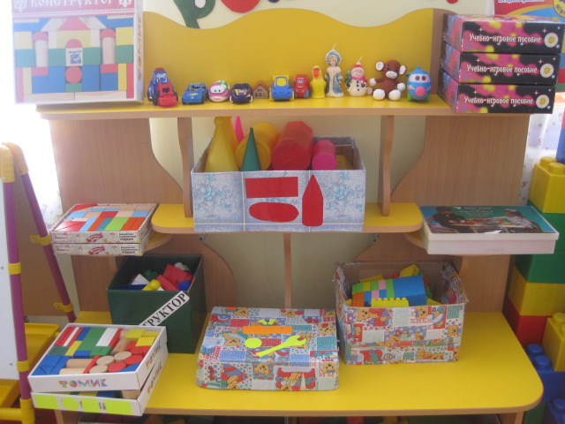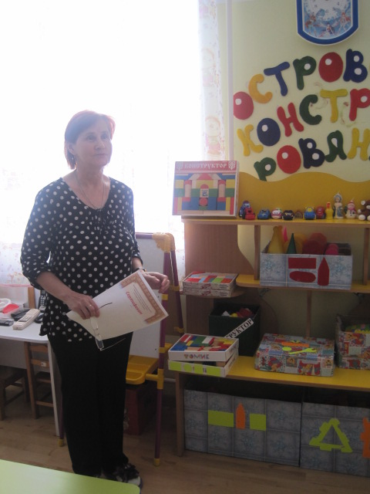Способствует развитию детского творчества, конструкторских способностей. Центр достаточно мобилен. Практичность его состоит в том, что любой конструктор легко перемещаются в любое место. Содержимое строительного уголка (конструкторы разного вида, кубики, крупный и мелкий деревянный строительный материал, иллюстрации построек)

позволяет организовать конструктивную деятельность с большой группой воспитанников, подгруппой и индивидуально, развернуть строительство на ковре либо на столе. Для обыгрывания построек в центре представлены игрушки, дикие и домашние животные.

**Центр сенсорики и моторики. (Гаптульбарова И.И.)**

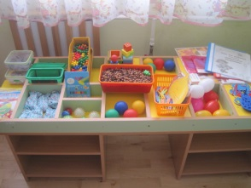Направлен на развитие сенсорного восприятия, мелкой моторики. В центре находятся дидактический стол,

многофункциональная ширма,

где для развития детей раннего возраста подобран различный материал: вкладыши разной формы, игрушки-шнуровки разного вида, разные виды мозаик, настольные игры «Подбери по цвету», «Какой цветок в какой горшок», игры с прищепками, пособия сделанные своими руками – «Моталочка», «Замочки», «Застегни пуговицу», «Веселые мячики», «Цветочная полянка», «В лесу», «Чудесные мешочки», «Подбери по цвету» и другие. Подобраны картотеки методических пособий.

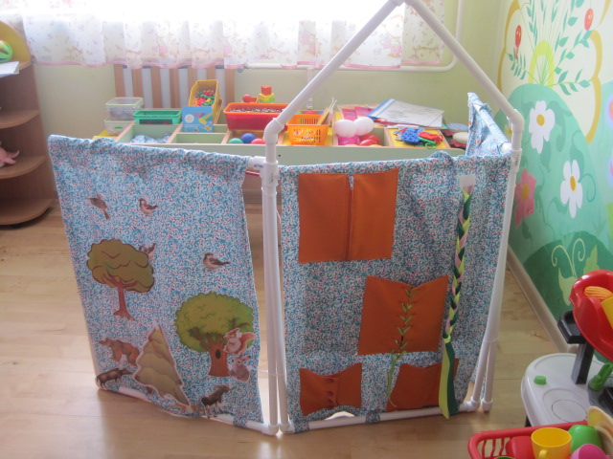

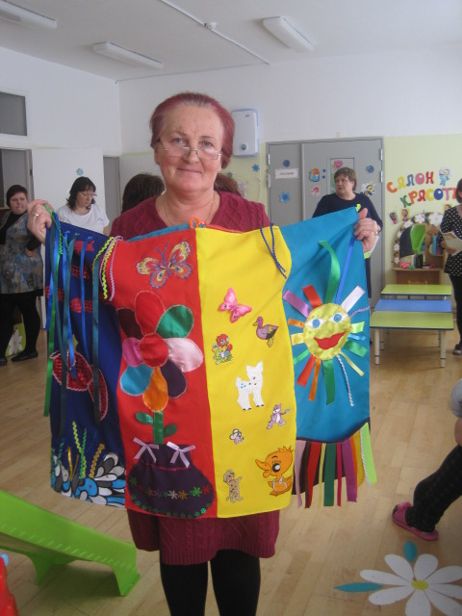

Для укрепления здоровья детей педагогами проводятся оздоровительная гимнастика после сна, обливание отдельных частей тела холодной водой, босохождение летом, принятие солнечных и воздушных ванн.

Овладение детьми двигательного опыта (основными движениями) формируются на протяжении всех режимных моментов пребывания ребенка в детском саду: в утренней гимнастике, на занятиях, на прогулке, оздоровительной гимнастике.

Родители являются активными участниками педагогического процесса. В целях оздоровления детей систематически планируется работа с родителями по здоровому образу жизни. Проводятся консультации, родительские собрания, беседы, организуются тематические выставки, анкетирование, конкурсы, праздники и развлечения.

Мы стараемся создать комфортную, уютную среду, приближенную к домашней, где можно организовать разные виды игровой деятельности: все группы оснащены разнообразным игровым развивающим материалом.

Важное значение в сохранении психического здоровья детей придаем личностно-ориентированному стилю общения, основой которого является признание ребенка полноценной личностью, учету его детских интересов и предпочтений в содержании и организации разных видов деятельности, повышению самооценки дошкольника.

В групповых помещениях созданы здоровьесберегающие условия: учебный процесс выстраивается в соответствии с санитарными нормами и гигиеническими требованиями, выделено пространство для организации двигательной активности детей, что позволяет проводить индивидуальную и подгрупповую работу. Утренники, развлечения, кукольные театры, совместные праздники способствуют формированию атмосферы радости, праздника.

Особое значение в деятельности педагогического коллектива по созданию здоровьесберегающего пространства придается подбору здоровьесберегающих технологий для организации образовательной деятельности с дошкольниками.

Педагоги применяют в педагогической практике такие **виды технологий**:

- технологии обучения и стимулирования здоровья: ритмопластика, динамические паузы, подвижные и спортивные игры, релаксация, НОД, гимнастика пальчиковая, гимнастика для глаз, гимнастика дыхательная, гимнастика бодрящая и т.д.;

- технологии обучения здоровому образу жизни: НОД, проблемно-игровые, социально-коммуникативные игры, занятия из серии «Здоровье».

Каждая из вышеперечисленных технологий имеет оздоровительную направленность, а используемая в комплексе здоровьесберегающая деятельность в итоге формирует у ребенка стойкую мотивацию на здоровый образ жизни, полноценное и неосложненное развитие.

Развивающая предметно-пространственная образовательная среда вызывет у детей чувство радости, эмоционально-положительное отношение к детскому саду, желание посещать его, обогащает новыми впечатлениями и знаниями, побуждает к активной творческой деятельности, способствует интеллектуальному развитию детей дошкольного возраста.

**Юшкова Л.А., заведующий, филиал «Уфимский детский сад «Радуга»**

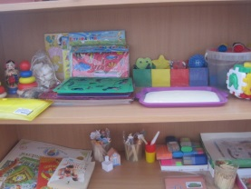**Центр развития моторики (Мусихина М. В.)**

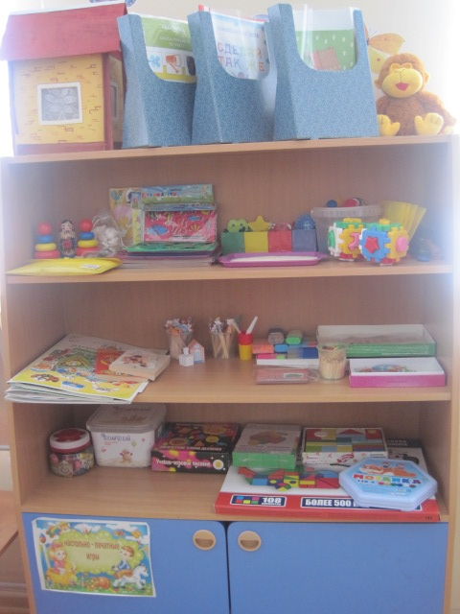В центре созданы условия для развития мелкой моторики и координации движений рук у детей через различные виды деятельности.  
Подобран материал шнуровки, трафареты, пальчиковые театры, космический песок, гелевые шарики, тренажёры для пальчиков, дидактические игры «Смотай клубочек»,

«Найди на ощупь», шарики – массажёры и другие направленные на улучшение координации и точности движений рук, гибкость рук, ритмичность, содействие нормализации речевой функции, развитие воображения, логического мышления, произвольного внимания, зрительного и слухового воприятия, творческую активность.

**Центр экологического развития (Искорцева Н.А.)**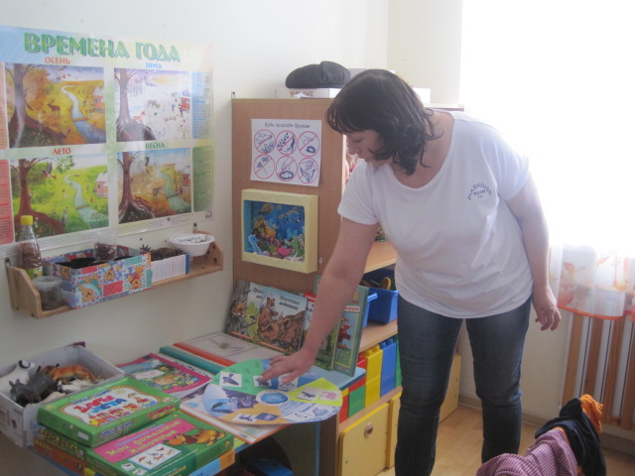

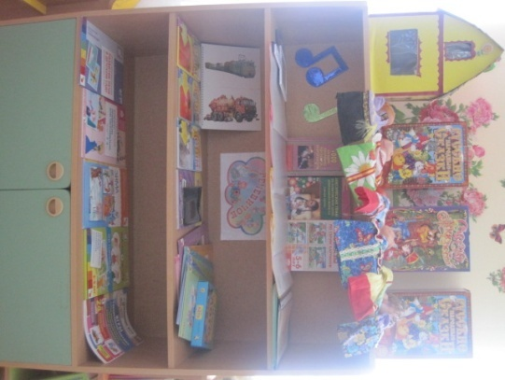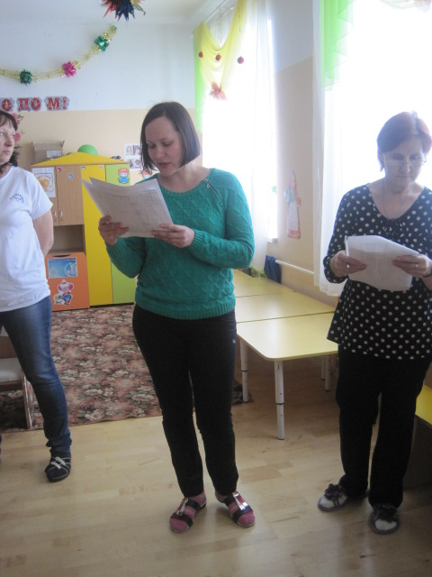Центр служит не только украшением группы, но и местом для саморазвития дошкольников.Педагогом созданы условия по формированию предпосылок экологического сознания. Подобран материал для познавательного интереса к экологии. Созданы картотеки демонстрационного материала «Комнатные растения», «Водные мир», «Паспорт комнатных растений», макет аквариума, дидактические игры природоведческого характера, схемы поведения в природе. Приготовлено необходимое оборудование для трудовой деятельности в уголке природы: передники, лейки, палочки для рыхления, пульверизаторы.

В центре собраны экспонаты природы: шишки, семена, листья. Воспитатель может проводить в центре природы наблюдения, простые опыты и занятия природоведческого характера.

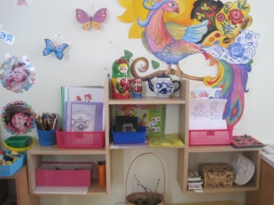**Центр художественно – эстетического развития (Истомина А. В.)**

Центр создан для  формирования интереса детей к эстетической стороне окружающей действительности, удовлетворения потребностей детей в самовыражении. Педагог подобрал материал для воспитанников, которые по желанию могут в свободное время рисовать, лепить, выполняют аппликационные работы. В распоряжение детей представлен разнообразный изобразительный материал: мелки, акварель, тушь, гуашь, бумага разной фактуры, размера и цвета, картон, дидактические игры.

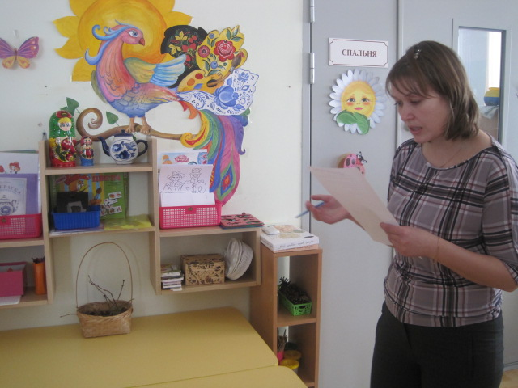Здесь же есть место для небольшой выставки с образцами народного художественного промысла (полочка красоты). В центре присутствуют альбомы с образцами  народно-прикладного искусства, иллюстрации известных художников.  Детские работы (рисунки, поделки и коллажи) выставлены на всеобщее обозрение на специальном стенде, к которому имеется свободный доступ.

**Центр развития моторики старших дошкольников (Сташкина М.С.)**

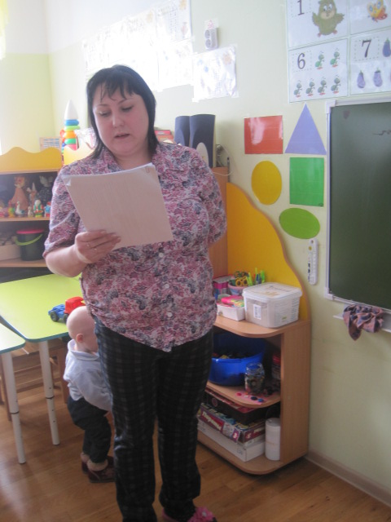В основе центра положена игра. Для ребенка игра в движении – это способ познания мира. Особое внимание уделяется использованию многофункциональных тренажёров, это раскрашивание рисунков. Тренажёры для нескольких видов штриховки, 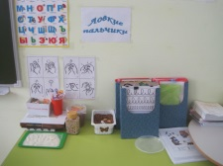

которые обеспечивают постепенность в развитии и укреплении мелкой мускулатуры кисти руки, в отработке координации движения. Для развития точности и уверенности движения руки воспитатель разработала игры, в которых детям необходимо проводить параллельные линии в определенном направлении. Представлены игры по развитию мелкой моторики как подготовки детей к письму, упражнения по развитию графических навыков в тетрадях в крупную клетку. Собраны картотеки с заданиями: ориентировка на листе бумаги (графический диктант); упражнения на развитие глазомера, соблюдение заданного интервала между фигурами; правильно изображать те или иные фигуры, соблюдая закономерность,  
обведение рисунка по точкам. Имеются заготовки с рисунками, упражнениями в прописях. Сделаны пособия для плоскостного моделирования (рисунки, составленные из ограниченного количества плоских геометрических фигур), упражнения со счетными палочками,   
игры с мелкими предметами (с пуговицами, горохом, фасолью, и др.).

**Центр речевого развития (Юшманова О.В.)**

Центр речевого развития привлекателен для детей, и вызывает стремление к самостоятельной деятельности. Игровой материал доступный для ребенка.

Неотъемлемым атрибутом речевого уголка является красивая игрушка – “одушевленный персонаж”, которая помогает решать важные коррекционные задачи, как преодоление неуверенности, стеснительность, достижение эмоциональной устойчивости, саморегуляции, вызывает у детей речевой интерес, побуждает к речевой активности.

Наполнение речевого уголка отражает все направления работы по развитию речи: - развитие словаря ребёнка - работа над грамматическим строем речи (обучение различным способам словообразования, формирование грамматически правильной речи) - развитие связной речи (составление описательных и творческих рассказов, пересказы, описание картин и предметов, работа с загадками, пословицами и поговорками, стихами) - воспитание звуковой культуры речи (совершенствование диафрагмально-речевого дыхания, развитие слухового внимания и фонематического слуха, закрепление в речи чистого звукопроизношения, работа над просодическими компонентами речи) - подготовка к обучению и обучение грамоте (знакомство со звукобуквенным анализом и синтезом, деление слов на слоги, анализ предложения).

Ольгой Владимировной подобран

методический материал, который собран в картотеки. В центре расположены дидактические игры, картинки, демонстрационный материал, игрушки для обеспечения разнообразной речевой деятельности.

**Здоровьесберегающая**

**предметно-пространственная среда**

**как условие** **формирования всестороннего развития личности дошкольника**

В связи с введением нового ФГОС ДО, вопросы организации развивающей предметно-пространственной образовательной среды детского сада «Радуга» являются особо актуальными и значимыми, т.к. развивающая среда должна обеспечивать возможность педагогам ДОО эффективно развивать индивидуальность каждого ребенка с учетом его склонностей, интересов, потребностей, уровня активности.

К сожалению, исследования последних лет выявили устойчивую тенденцию к существенному снижению показателей здоровья и темпов развития детей дошкольного возраста, что обусловлено ухудшением социально-экологических условий жизни, несбалансированностью питания, снижением интенсивности оздоровительной и воспитательной работы в дошкольных образовательных организациях. Поэтому одной из основных целей деятельности детского сада является сохранение и укрепление здоровья дошкольника.

К сущностным характеристикам здоровьесберегающей среды следует отнести: морально-психологический климат, экологию и гигиену, современный дизайн, рациональный режим жизни и отдыха, современные образовательные программы, методики и технологии.

Педагоги и специалисты детского сада призваны решать следующие задачи по здоровьесбережению:

- приобщать детей к формированию начальных потребностей в здоровом образе жизни;

- создать здоровьесберегающее пространство, обеспечивающее ребенку психическое благополучие, комфортную, морально-нравственную и бытовую среду в семье и в детском саду.

В группах детского сада созданы центры двигательной активности «Здоровый малыш», в который входят:

- Спортивный уголок в составе: гимнастическая стенка, снаряды для пролезания, ребристые доски, лесенка-стремянка;

- спортивный инвентарь: мячи, скакалки, султанчики, обручи;

- предметное оснащение для самостоятельной двигательной активности;

- для укрепления здоровья детей – корректирующие дорожки для профилактики плоскостопия.

Особое внимание уделяется размещению оборудования: оно не загромождает полезную площадь помещения и дети могут свободно брать и ставить на место любой предмет, т.е. создано пространство самореализации ребенка.

Местность, где расположен детский сад, позволяет решить проблему по двигательной активности: имеются большие прогулочные площадки с теневыми навесами, спортивное и игровое оборудование, есть спортивная площадка.

**Центр театрализованной деятельности (Шардакова Н.А.)**

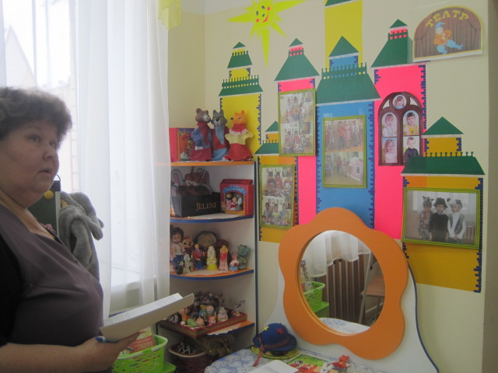

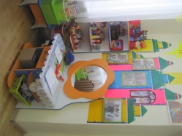**Этот центр** важный объект развивающей среды, именно театрализованная деятельность помогает сплотить группу, объединить детей интересной идеей, новой для них деятельностью, так считает Надежда Александровна. В театре дошкольники раскрываются, демонстрируя неожиданные грани своего характера. Робкие и застенчивые становятся уверенными и активными. В театральном центре размещаются ширма, маски сказочных персонажей, различные виды театра - кукольный, пальчиковый, настольный, теневой,  би-ба-бо, плоскостной.

Педагог вместе с воспитанниками учит роли, тем самым развивая все стороны детской речи. Дети – большие артисты, поэтому с радостью участвуют в постановках и с удовольствием выступают в роли зрителей.Атрибуты к театрализованным играм педагог подобрала так, чтобы создать условия для реализации интересов детей в разных видах игр. Эстетичность и изысканность оформления, современность материалов вызывают у дошкольников желание играть. Подобранный игровой материал позволяет комбинировать различные сюжеты, создавать новые игровые образы. Здесь же уместны игры-драматизации по знакомым сказкам, тем более что для них созданы необходимые условия.

**Центр математики и интеллекта (Петрова О.С.)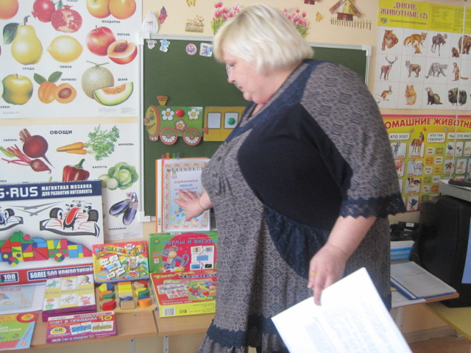**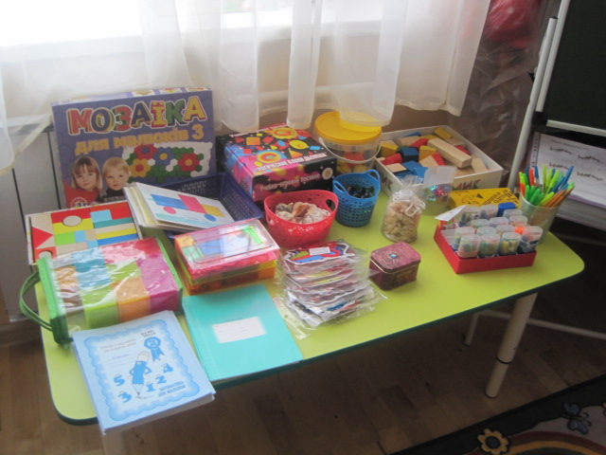

Непременным условием развития детского математического творчества является обогащенная предметно - пространственная среда. Педагогом подобрано огромное количество интересных развивающих игр, разнообразных игровых материалов,

а также картотеки дидактических игр, считалок с математическим содержанием, логических задач, картотеки игр с математическим содержанием, занимательный математический материал.Дидактические игры на формирование представлений и закрепление уже имеющихся знаний. Игры и упражнения для активного проявления познавательной самостоятельности у детей, которые вызывают стремление и умение познавать, осуществлять результативные мыслительные операции.

**Центр музыки и музыкального развития (Назарова С.В.)**

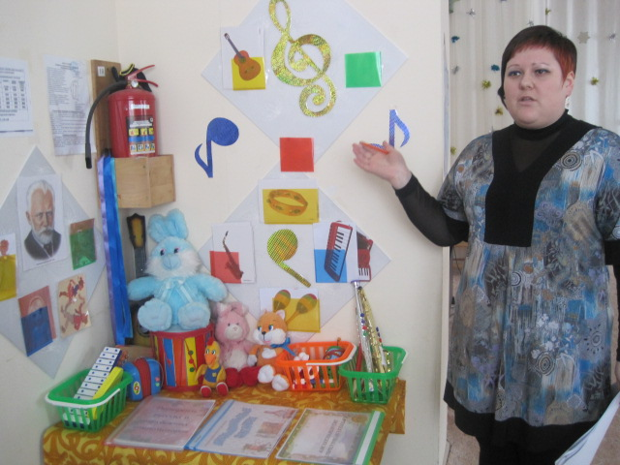Центр создан для самостоятельной творческой деятельности ребенка. Для развития у детей самостоятельности, инициативности в музыкальной деятельности подобрано оборудование, пособия, которые успеш­но используются детьми в их самостоятельных и специально организованных музыкально-твор­ческих проявлениях.  Предметная среда максимально обеспечена разнообразны­ми музыкально-дидактическими материалами: дидактические игры, картинки инструментов, игрушечные инструменты, картотеки игр, загадок, портреты композиторов и иллюстрации к их произведениям, игрушки для эмоционального настроя детей. В центре наблюдается оригинальность, простота, привлекательность, доступность, а также доста­точное количество ассортимента инструментов, дидактических пособий, демонстрационного материала, атрибутов и т.д.

Старший воспитатель Шипунова Е. Н.